
20.08.2024
299-2024-01-05.С-645
Об утверждении проекта планировки и проекта
межевания части
территории д. Берег Камы Пермского муниципального округа Пермского края
с целью размещения
разворотной площадки

В соответствии с частью 13 статьи 46 Градостроительного кодекса Российской Федерации, пунктом 2 статьи 7 Федерального закона от 14 марта 2022 г. № 58-ФЗ «О внесении изменений в отдельные законодательные акты Российской Федерации», пунктом 26 части 1 статьи 16, частью 5 статьи 28 Федерального закона от 06 октября 2003 г. № 131-ФЗ «Об общих принципах организации местного самоуправления в Российской Федерации», пунктом 29 части 1 статьи 5, пунктом 6 части 2 статьи 30 Устава Пермского муниципального округа Пермского края, с учетом протокола общественных обсуждений по проекту планировки и проекту межевания части территории д. Берег Камы Пермского муниципального округа Пермского края с целью размещения разворотной площадки от 09 августа 2024 г., заключения о результатах общественных обсуждений по проекту планировки и проекту межевания части территории д. Берег Камы Пермского муниципального округа Пермского края с целью размещения разворотной площадки от 09 августа 2024 г.
администрация Пермского муниципального округа Пермского края ПОСТАНОВЛЯЕТ:
1. Утвердить проект планировки части территории д. Берег Камы Пермского муниципального округа Пермского края с целью размещения разворотной площадки согласно приложению 1 к настоящему постановлению.
2. Утвердить проект межевания части территории д. Берег Камы Пермского муниципального округа Пермского края с целью размещения разворотной площадки согласно приложению 2 к настоящему постановлению.
3. Настоящее постановление опубликовать в бюллетене муниципального образования «Пермский муниципальный округ» и разместить на официальном сайте Пермского муниципального округа в информационно-телекоммуникационной сети Интернет (www.permokrug.ru).
4. Настоящее постановление вступает в силу со дня его официального опубликования.
5. Контроль за исполнением настоящего постановления возложить на начальника управления архитектуры и градостроительства администрации Пермского муниципального округа Пермского края, главного архитектора.

Временно исполняющий полномочия
главы муниципального округа И.А. Варушкин

Приложение 1
к постановлению
администрации Пермского муниципального округа
Пермского края
от 20.08.2024 № 299-2024-01-05.С-645

ПРОЕКТ
планировки части территории д. Берег Камы Пермского муниципального округа Пермского края с целью размещения разворотной площадки

Содержание
I. Графическая часть
II. Текстовая часть

I. Графическая часть

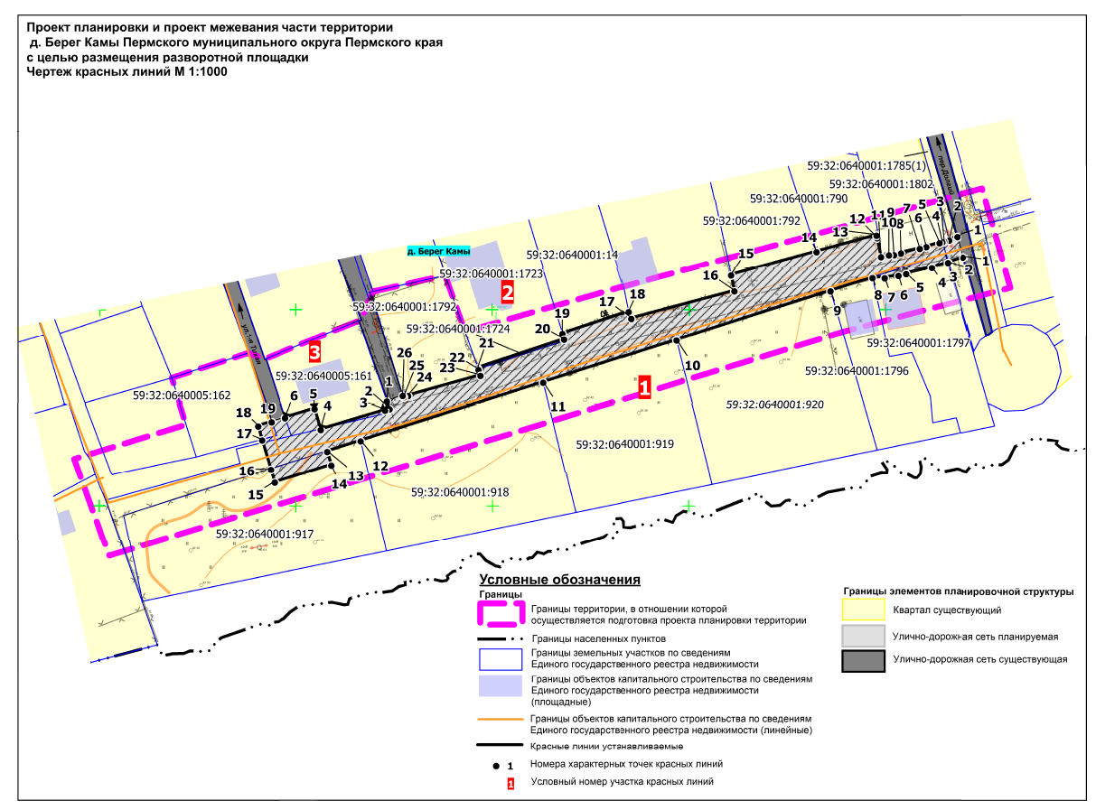
1.1 Чертеж красных линий

Приложение к чертежу
«Чертеж красных линий»

Каталог координат характерных точек
1 участка красных линий
Система координат МСК-59
Обозначение  Характерных  точек | Координаты, м
Обозначение  Характерных  точек | Х | У
1 | 2 | 3
1 | 518113.62 | 2219819.79
2 | 518112.26 | 2219815.95
3 | 518112.24 | 2219815.86
4 | 518111.00 | 2219811.72
5 | 518109.39 | 2219805.15
6 | 518108.90 | 2219803.23
7 | 518108.34 | 2219799.72
8 | 518108.35 | 2219796.60
9 | 518104.94 | 2219785.92
10 | 518092.45 | 2219746.68
11 | 518081.68 | 2219712.96
12 | 518066.84 | 2219666.49
13 | 518064.13 | 2219657.97
14 | 518060.67 | 2219659.02
15 | 518056.24 | 2219644.68
16 | 518059.56 | 2219643.69
17 | 518067.05 | 2219641.47
18 | 518070.62 | 2219640.42
19 | 518071.69 | 2219643.87

Каталог координат характерных точек
2 участка красных линий
Система координат МСК-59
Обозначение характерных точек | Координаты, м
Обозначение характерных точек | Х | У
1 | 2 | 3
1 | 518118.90 | 2219818.26
2 | 518118.01 | 2219816.16
3 | 518117.70 | 2219814.87
4 | 518117.54 | 2219814.39
5 | 518117.31 | 2219813.70
6 | 518116.31 | 2219810.31
7 | 518115.91 | 2219808.63
8 | 518114.72 | 2219803.86
9 | 518114.28 | 2219802.06
10 | 518114.25 | 2219800.80
11 | 518113.78 | 2219798.79
12 | 518118.59 | 2219797.77
13 | 518119.22 | 2219797.65
14 | 518115.04 | 2219782.35
15 | 518109.05 | 2219760.57
16 | 518104.97 | 2219761.41
17 | 518097.92 | 2219735.16
18 | 518099.65 | 2219734.50
19 | 518094.11 | 2219717.91
20 | 518092.65 | 2219718.33
21 | 518085.30 | 2219696.34
22 | 518084.88 | 2219696.49
23 | 518083.43 | 2219697.00
24 | 518078.27 | 2219678.58
25 | 518077.99 | 2219677.50
26 | 518078.32 | 2219677.20

Каталог координат характерных точек
3 участка красных линий
Система координат МСК-59
Обозначение  характерных  точек | Координаты, м
Обозначение  характерных  точек | Х | У
1 | 2 | 3
1 | 518076.87 | 2219673.18
2 | 518074.98 | 2219673.87
3 | 518074.67 | 2219672.70
4 | 518069.73 | 2219656.32
5 | 518075.03 | 2219654.76
6 | 518072.72 | 2219647.23

1.2. Чертеж границ зоны планируемого размещения линейного объекта
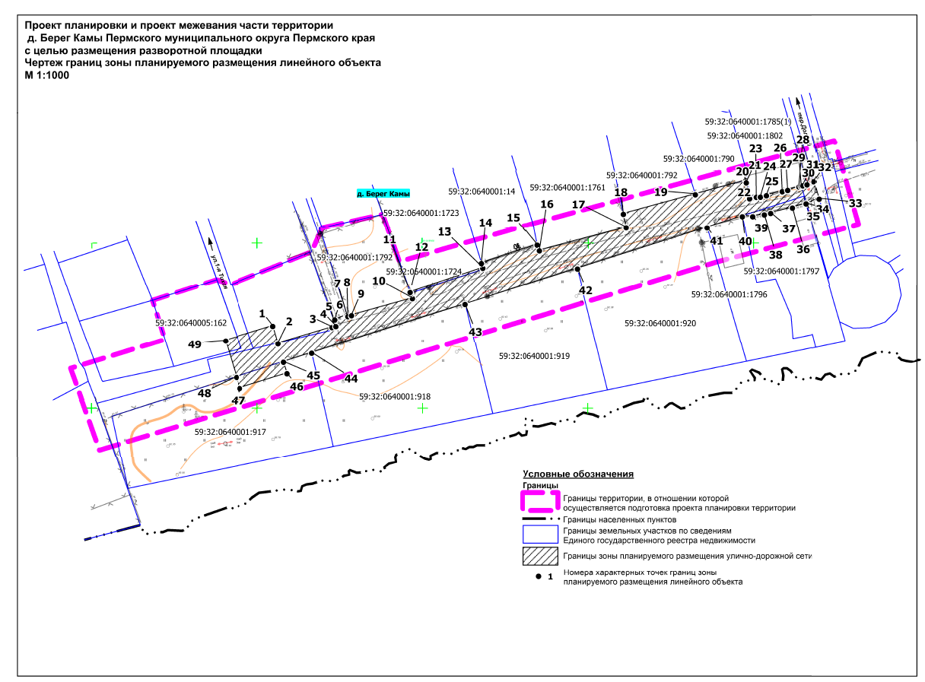

II. Текстовая часть

Наименование, основные характеристики и назначение планируемого для размещения линейного объекта, а также линейных объектов, подлежащих реконструкции в связи с изменением их местоположения

Проектом планировки территории предусмотрено размещение линейного объекта – улично-дорожная сеть в д. Берег Камы с размещением разворотной площадки.
Улично-дорожная сеть полностью расположена в границах населенного пункта д. Берег Камы.
Параметры улично-дорожной сети приняты в соответствии с СП 42.13330.2016. Свод правил. Градостроительство. Планировка и застройка городских и сельских поселений. Актуализированная редакция СНиП 2.07.01-89*, утвержденных Приказом Минстроя России от 30 декабря 2016 № 1034/пр.
Площадь территории в границах проектирования составляет 0,74 га.

Параметры линейного объекта
Таблица 1
№ | Параметр | Характеристика
1 | Наименование улично-дорожной сети | улично-дорожная сеть в д. Берег Камы
2 | Идентификационный номер улично-дорожной сети | -
3 | Значение | местное
4 | Категория | проезд
5 | Протяженность | 0,19 км
6 | Начальная точка | ПК0+000 д. Берег Камы на пересечении пер. Долгий
7 | Конечная точка | ПК0+172  д. Берег Камы на пересечении ул. 1-я Тихая
8 | Характер движения | двустороннее
9 | Расчетная скорость движения | 30 км/ч
10 | Пропускная способность | -
11 | Количество полос движения | 1
12 | Ширина полосы движения | 4,5 м
13 | Ширина проезжей части | 4,5 м
14 | Наличие обочин | 0,5 м
15 | Тип дорожной одежды | облегченный
16 | Покрытие | щебень
17 | Ширина полосы отвода | 4,5-10 м
18 | Ширина придорожной полосы | -
19 | Наличие тротуара | -

Перечень субъектов Российской Федерации, перечень муниципальных районов, городских округов в составе субъектов Российской Федерации, перечень поселений, населенных пунктов, внутригородских территорий городов федерального значения, на территориях которых установлена зона планируемого размещения линейных объектов

Зона планируемого размещения линейного объекта расположена на территории д. Берег Камы Пермского муниципального округа Пермского края.

Перечень координат характерных точек границ зон планируемого размещения линейных объектов

Таблица 2
Обозначение характерных точек | Координаты, м
Обозначение характерных точек | Х | У
1 | 2 | 3
1 | 518075.03 | 2219654.76
2 | 518069.73 | 2219656.32
3 | 518074.67 | 2219672.70
4 | 518074.98 | 2219673.87
5 | 518076.87 | 2219673.18
6 | 518076.99 | 2219673.51
7 | 518078.32 | 2219677.20
8 | 518077.99 | 2219677.50
9 | 518078.27 | 2219678.58
10 | 518083.43 | 2219697.00
11 | 518084.89 | 2219696.49
12 | 518085.31 | 2219696.34
13 | 518092.66 | 2219718.33
14 | 518094.09 | 2219717.91
15 | 518099.66 | 2219734.50
16 | 518097.92 | 2219735.16
17 | 518104.98 | 2219761.41
18 | 518109.05 | 2219760.57
19 | 518115.02 | 2219782.35
20 | 518119.22 | 2219797.65
21 | 518118.59 | 2219797.77
22 | 518113.76 | 2219798.79
23 | 518114.25 | 2219800.80
24 | 518114.29 | 2219802.06
25 | 518114.72 | 2219803.86
26 | 518115.91 | 2219808.63
27 | 518116.32 | 2219810.31
28 | 518117.31 | 2219813.70
29 | 518117.54 | 2219814.39
30 | 518117.70 | 2219814.87
31 | 518118.01 | 2219816.16
32 | 518118.91 | 2219818.26
33 | 518113.62 | 2219819.79
34 | 518112.26 | 2219815.95
35 | 518112.24 | 2219815.86
36 | 518111.00 | 2219811.72
37 | 518109.39 | 2219805.15
38 | 518108.90 | 2219803.23
39 | 518108.34 | 2219799.72
40 | 518108.35 | 2219796.60
41 | 518104.94 | 2219785.92
42 | 518092.45 | 2219746.68
43 | 518081.68 | 2219712.96
44 | 518066.84 | 2219666.49
45 | 518064.13 | 2219657.97
46 | 518060.67 | 2219659.02
47 | 518056.24 | 2219644.68
48 | 518059.56 | 2219643.69
49 | 518070.62 | 2219640.42
1 | 518075.03 | 2219654.76

Перечень координат характерных точек границ зон планируемого размещения линейных объектов, подлежащих реконструкции в связи с изменением их местоположения

Линейные объекты подлежащие реконструкции в связи с изменением их местоположения, отсутствуют.

Предельные параметры разрешенного строительства, реконструкции объектов капитального строительства, входящих в состав линейных объектов в границах зон их планируемого размещения

В соответствии с пунктом 3 части 4 статьи 36 Градостроительного кодекса Российской Федерации действие градостроительных регламентов не распространяется на земельные участки, предназначенные для размещения линейных объектов и (или) занятые линейными объектами. Таким образом, определение предельных параметров застройки территории осуществляется в отношении объектов капитального строительства, входящих в состав линейных объектов. В границах проектирования отсутствуют объекты капитального строительства, входящие в состав линейных объектов, для которых требуется определение предельных параметров разрешенного строительства.

Информация о необходимости осуществления мероприятий по защите сохраняемых объектов капитального строительства, существующих и строящихся на момент подготовки проекта планировки территории, а также объектов капитального строительства, планируемых к строительству в соответствии с ранее утвержденной документацией по планировке территории, от возможного негативного воздействия в связи с размещением линейного объекта

Мероприятия по защите сохраняемых объектов капитального строительства, существующих и строящихся на момент подготовки проекта планировки территории, в зоне планируемого размещения линейного объекта, не предусматриваются, в связи с тем, что в настоящее время данный объект не предусмотрен к реконструкции.
При возможной реконструкции линейного объекта, необходимо согласовать мероприятия с собственниками инженерных коммуникаций.

Информация о необходимости осуществления мероприятий по сохранению объектов культурного наследия от возможного негативного воздействия в связи с размещением линейных объектов

Объекты культурного наследия в границах зоны планируемого размещения линейного объекта отсутствуют.

Информация о необходимости осуществления мероприятий по охране окружающей среды

Для предотвращения негативных изменений и снижения неблагоприятного воздействия линейных объектов на окружающую природную среду и сохранения сложившейся экологической ситуации необходимо:
- рационально использовать природные объекты, соблюдать нормы и правила природоохранного законодательства;
- строго соблюдать технологию работ при реконструкции;
- не допускать нарушения прав других землепользователей, а также нанесения вреда здоровью людей, окружающей природной среде;
- не допускать ухудшения качества среды обитания объектов животного и растительного мира, а также нанесения ущерба хозяйственным и иным объектам;
- содержать в исправном состоянии хозяйственные сооружения и технические устройства;
- вести оперативный контроль экологического состояния территории;
- информировать в установленном порядке соответствующие органы государственной власти об аварийных и других чрезвычайных ситуациях, влияющих на состояние природной среды.
При проведении работ по реконструкции необходимо предусматривать следующие мероприятия:
- комплектация парка техники с силовыми установками, обеспечивающими минимальные удельные выбросы загрязняющих веществ в атмосферу, своевременное проведение планово-предупредительного обслуживания и планово-предупредительного ремонта автостроительной техники и автотранспорта;
- осуществление запуска и прогрева двигателей транспортных средств и строительных машин по утвержденному графику с обязательной диагностикой выхлопа загрязняющих веществ;
- организация контроля за неисправностью топливных систем двигателей внутреннего сгорания и диагностирования их на допустимую степень выброса загрязняющих веществ в атмосферу;
- проведение технического обслуживания контроля за выбросами загрязняющих веществ от строительной техники и автотранспорта, немедленная регулировка двигателей;
- устройство подъездных путей с учетом требований по предотвращению повреждения древесно-кустарниковой растительности, максимально используя элементы существующей транспортной инфраструктуры территории;
- соблюдение твердых границ отвода земель во временное и постоянное пользование в соответствие с нормами, технологически необходимыми размерами;
- соблюдение правил выполнения сварочных работ и работ с пылящими строительными материалами и грунтами;
- запрещение сжигания автопокрышек, резинотехнических изделий, изоляции кабелей и пластиковых изделий, мусора;
- соблюдение правил противопожарной безопасности;
- образуемые отходы должны организовано собираться и транспортироваться специализированным предприятием, имеющим лицензию по обращению с отходами, по договору на полигон твердых бытовых отходов;
- запрещение сжигания и закапывания отходов в грунт;
- своевременное заключение договоров на вывоз, утилизацию и размещения отходов.
При условии соблюдения санитарно-гигиенических норм загрязнение окружающей среды будет маловероятно.
Основные меры при дальнейшей эксплуатации объекта должны быть направлены на обеспечение соблюдения требований технологических регламентов, что позволит обеспечить экологическую безопасность природной среды и населения.

Информация о необходимости осуществления мероприятий по защите территории от чрезвычайных ситуаций природного и техногенного характера, в том числе по обеспечению пожарной безопасности и гражданской обороне

Мероприятия по защите территории от чрезвычайных ситуаций природного и техногенного характера, проведения мероприятий по гражданской обороне и обеспечению пожарной безопасности:
- вопросы инженерно-технических мероприятий гражданской обороны и чрезвычайных ситуаций по обеспечению устойчивой междугородной связи по кабельным и радиорелейным линиям, а также телефонной связи должны разрабатываться специализированными проектными организациями и ведомствами Министерства связи Российской Федерации.
- оповещение и информирование населения по сигналам гражданской обороны осуществляется на основании решения начальника гражданской обороны области, оперативной дежурной сменой органа управления гражданской обороны и чрезвычайных ситуаций одновременно по автоматизированной системе централизованного оповещения с помощью дистанционно управляемых электросирен (предупредительный сигнал «Внимание всем»), а также с использованием действующих сетей проводного вещания, радиовещания и телевидения независимо от ведомственной принадлежности и формы собственности, в соответствии с требованиями постановления Правительства РФ от 17 мая 2023 г. № 769 «О порядке создания, реконструкции и поддержания в состоянии постоянной готовности к использованию систем оповещения населения». Для привлечения внимания населения перед передачей речевой информации проводится включение электросирен и других сигнальных средств, что означает подачу предупредительного сигнала «Внимание всем».
- по этому сигналу население и обслуживающий персонал объектов (организаций) обязаны включить абонентские устройства проводного вещания, радиоприемники и телевизионные приемники для прослушивания экстренного сообщения.
В соответствии с постановлением Правительства РФ от 19 сентября 1998 № 1115 «О порядке отнесения организаций к категориям по гражданской обороне» и по показателям, введенным в действие приказом МЧС России от 23 марта 1999 № 013 «О введении в действие показателей для отнесения организации к категории по ГО», линейный объект – проезд в д. Берег Камы не категорированным по гражданской обороны объектом.
Согласно СП 165.1325800.2014 «Свод правил. Инженерно-технические мероприятия по гражданской обороне. Актуализированная редакция СНиП 2.01.51-90», утвержденного Приказом Минстроя России от 12 ноября 2014 г. № 705/пр, Пермский край не попадает в зону светомаскировки, соответственно и линейный объект не находится в зоне обязательного проведения мероприятий по светомаскировке.
Территория, в границах которой расположен линейный объект, является территорией общего пользования, на которой отсутствуют промышленные предприятия. Территория не сейсмоопасная, карсты и провалы отсутствуют.
В соответствии с требованиями ГОСТ 12.1.004-91 «Пожарная безопасность. Общие требования», утвержденных Постановлением Госстандарта СССР от 14 июня 1991 г. № 875 пожарная безопасность проектируемых объектов обеспечивается: системой предотвращения пожара, системой противопожарной защиты, организационно-техническими мероприятиями.
Приложение 2
к постановлению
администрации Пермского муниципального округа
Пермского края
от 20.08.2024 № 299-2024-01-05.С-645

ПРОЕКТ
межевания части территории д. Берег Камы Пермского муниципального округа Пермского края с целью размещения разворотной площадки

Содержание
I. Графическая часть
II. Текстовая часть

I. Графическая часть

Чертеж межевания территории. 1 этап
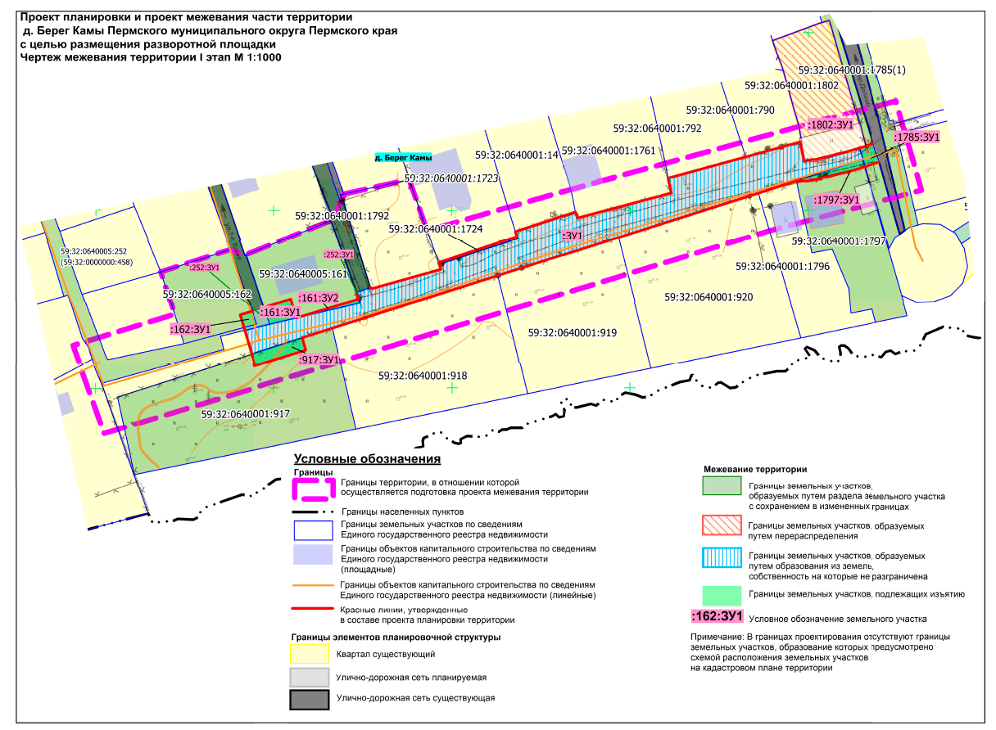

Чертеж межевания территории. 2 этап
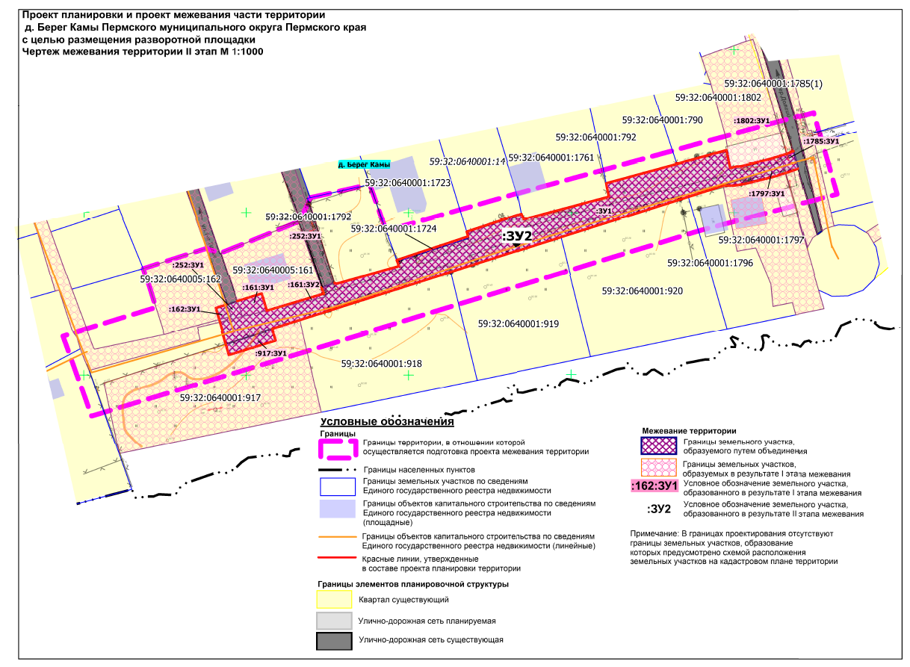
II. Текстовая часть

Перечень образуемых и изменяемых земельных участков
Таблица 1
Кадастровый/условный № на чертеже | Этап межевания | Адрес земельного участка | Вид разрешенного использования земельный участок | Площадь образуемых земельных участков, кв. м | Категория земель | Способ образования | Сведения об отнесении (не отнесении) образуемого земельного участка к территории общего пользования (ТОП) | Необходимость изъятия для муниципальных нужд
1 | 2 | 3 | 4 | 5 | 6 | 7 | 8 | 9
59:32:0640005:162 | 1 | Пермский край, Пермский муниципальный округ, д. Берег Камы | Проектом межевания не устанавливается | 436 | Земли населённых пунктов | раздел земельного участка с кадастровым номером 59:32:0640005:162 с сохранением в измененных границах | - | -
:162:ЗУ1 | 1 | Пермский край, Пермский муниципальный округ, д. Берег Камы | Улично-дорожная сеть  (12.0.1) | 14 | Земли населённых пунктов |  | отнесен ТОП | требуется изъятие
:252:ЗУ1 | 1 | Пермский край, Пермский муниципальный округ, д. Берег Камы | Улично-дорожная сеть  (12.0.1) | 21 | Земли населённых пунктов | раздел земельного участка с кадастровым номером 59:32:0640005:252 с сохранением в измененных границах | отнесен ТОП | -
59:32:0000000:458 (59:32:0640005:252) | 1 | Пермский край, Пермский муниципальный округ, д. Берег Камы | Проектом межевания не устанавливается | 23301 | Земли населённых пунктов |  | - | -
59:32:0640005:161 | 1 | Пермский край, Пермский муниципальный округ, д. Берег Камы | Проектом межевания не устанавливается | 532 | Земли населённых пунктов | раздел земельного участка с кадастровым номером 59:32:0640005:161 с сохранением в измененных границах | - | -
:161:ЗУ1 | 1 | Пермский край, Пермский муниципальный округ, д. Берег Камы | Улично-дорожная сеть  (12.0.1) | 41 | Земли населённых пунктов |  | отнесен ТОП | требуется изъятие
:161:ЗУ2 | 1 | Пермский край, Пермский муниципальный округ, д. Берег Камы | Улично-дорожная сеть  (12.0.1) | 10 | Земли населённых пунктов |  | отнесен ТОП | требуется изъятие
:1802:ЗУ1 | 1 | Пермский край, Пермский муниципальный округ, д. Берег Камы | Ведение садоводства | 606 | Земли населённых пунктов | Перераспределение земельного участка с кадастровым номером 59:32:0640001:1802 и земель, собственность на которые не разграничена | - | -
59:32:0640001:1785 | 1 | Пермский край, Пермский муниципальный округ, д. Берег Камы | Проектом межевания не устанавливается | 1611 | Земли населённых пунктов | раздел земельного участка с кадастровым номером 59:32:0640001:1785 с сохранением в измененных границах | - | -
:1785:ЗУ1 | 1 | Пермский край, Пермский муниципальный округ, д. Берег Камы | Улично-дорожная сеть  (12.0.1) | 22 | Земли населённых пунктов |  | отнесен ТОП | требуется изъятие
59:32:0640001:917 | 1 | Пермский край, Пермский муниципальный округ, д. Берег Камы | Проектом межевания не устанавливается | 1577 | Земли населённых пунктов | раздел земельного участка с кадастровым номером 59:32:0640001:917 с сохранением в измененных границах | - | -
:917:ЗУ1 | 1 | Пермский край, Пермский муниципальный округ, д. Берег Камы | Улично-дорожная сеть  (12.0.1) | 53 | Земли населённых пунктов |  | отнесен ТОП | требуется изъятие
ЗУ1 | 1 | Пермский край, Пермский муниципальный округ, д. Берег Камы | Улично-дорожная сеть  (12.0.1) | 1431 | Земли населённых пунктов | Образование земельного участка из земель, собственность на которые не разграничена | отнесен ТОП | -
59:32:0640001:1797 | 1 | Пермский край, Пермский муниципальный округ, д. Берег Камы | Проектом межевания не устанавливается | 720 | Земли населённых пунктов | раздел земельного участка с кадастровым номером 59:32:0640001:1797 с сохранением в измененных границах | - | -
:1797:ЗУ1 | 1 | Пермский край, Пермский муниципальный округ, д. Берег Камы | Улично-дорожная сеть  (12.0.1) | 30 | Земли населённых пунктов |  | отнесен ТОП | требуется изъятие
:ЗУ2 | 2 | Пермский край, Пермский муниципальный округ, д. Берег Камы | Улично-дорожная сеть  (12.0.1) | 1635 | Земли населённых пунктов | Объединение земельных участков с условными обозначениями :162:ЗУ1, :252:ЗУ1, :161:ЗУ1, :161:ЗУ2, :1785:ЗУ1, :917:ЗУ1,:ЗУ1, :1797:ЗУ1, образованных в результате I этапа межевания и земельного участка с кадастровым номером 59:32:0640001:1724 | отнесен ТОП | -
Изъятие земельных участков для муниципальных нужд предусмотрено п. 2 ст. 49 Земельного кодекса Российской Федерации.
Проектом межевания территории не предусмотрено резервирование земельных участков для государственных или муниципальных нужд.

Целевое назначение лесов, вид (виды) разрешенного использования лесного участка, количественные и качественные характеристики лесного участка, сведения о нахождении лесного участка в границах особо защитных участков лесов (в случае, если подготовка проекта межевания территории осуществляется в целях определения местоположения границ образуемых и (или) изменяемых лесных участков)

В границах зоны планируемого размещения линейного объекта, отсутствуют земли лесного фонда в связи с чем отсутствует необходимость в определении целевого назначения лесов, количественных и качественных характеристик лесного участка, вида (видов) разрешенного использования лесных участков, сведений о нахождении лесных участков в границах особо защитных участков лесов.

Перечень кадастровых номеров существующих земельных участков, на которых линейный объект может быть размещен на условиях сервитута, публичного сервитута

Проектом межевания территории установление сервитута, публичного сервитута не предусмотрено.

2.4. Перечень координат характерных точек образуемых земельных участков

59:32:0640005:162
Система координат МСК 59
Обозначение характерных точек | Координаты, м
Обозначение характерных точек | Х | У
1 | 2 | 3
1 | 518082.68 | 2219618.28
2 | 518088.95 | 2219637.72
3 | 518071.69 | 2219643.87
4 | 518070.62 | 2219640.42
5 | 518067.05 | 2219641.47
6 | 518062.56 | 2219624.67
1 | 518082.68 | 2219618.28

:162:ЗУ1
Система координат МСК 59
Обозначение  характерных точек | Координаты, м
Обозначение  характерных точек | Х | У
1 | 2 | 3
1 | 518068.05 | 2219645.16
2 | 518067.05 | 2219641.47
3 | 518070.62 | 2219640.42
4 | 518071.69 | 2219643.87
1 | 518068.05 | 2219645.16

:252:ЗУ1
Система координат МСК 59
Обозначение характерных точек | Координаты, м
Обозначение характерных точек | Х | У
1 | 2 | 3
1 | 518071.69 | 2219643.87
2 | 518072.72 | 2219647.23
3 | 518067.94 | 2219648.82
4 | 518066.26 | 2219641.71
5 | 518067.07 | 2219641.47
6 | 518068.05 | 2219645.16
1 | 518071.69 | 2219643.87
1 | 518074.98 | 2219673.84
2 | 518076.87 | 2219673.18
3 | 518077.01 | 2219673.51
4 | 518075.22 | 2219673.93
5 | 518074.02 | 2219674.35
6 | 518073.96 | 2219674.20
1 | 518074.98 | 2219673.84

59:32:0640005:252 (59:32:0000000:458)
Система координат МСК 59
Обозначение характерных точек | Координаты, м
Обозначение характерных точек | X | У
1 | 2 | 3
1 | 518021.06 | 2219421.72
2 | 518019.35 | 2219417.94
3 | 518046.70 | 2219408.34
4 | 518064.04 | 2219401.68
5 | 518083.71 | 2219393.07
6 | 518086.02 | 2219392.50
7 | 518091.59 | 2219391.15
8 | 518102.58 | 2219388.45
9 | 518108.70 | 2219386.95
10 | 518110.08 | 2219385.51
11 | 518113.30 | 2219392.08
12 | 518108.81 | 2219391.48
13 | 518090.22 | 2219397.63
14 | 518088.37 | 2219398.29
15 | 518086.34 | 2219399.01
16 | 518066.40 | 2219405.67
17 | 518066.19 | 2219405.73
18 | 518048.55 | 2219411.67
19 | 518031.91 | 2219417.28
20 | 518023.02 | 2219420.94
1 | 518021.06 | 2219421.72
1 | 518004.02 | 2219574.00
2 | 518002.65 | 2219568.78
3 | 518012.40 | 2219566.17
4 | 518018.30 | 2219564.58
5 | 518035.03 | 2219560.11
6 | 518055.54 | 2219554.56
7 | 518073.54 | 2219549.37
8 | 518091.64 | 2219544.90
9 | 518091.18 | 2219543.49
10 | 518111.40 | 2219538.78
11 | 518135.44 | 2219532.60
12 | 518140.94 | 2219531.19
13 | 518141.60 | 2219530.83
14 | 518144.61 | 2219529.18
15 | 518146.01 | 2219534.52
16 | 518142.55 | 2219535.39
17 | 518116.45 | 2219541.78
18 | 518105.22 | 2219545.20
19 | 518083.29 | 2219550.99
20 | 518065.86 | 2219556.12
21 | 518039.91 | 2219564.55
22 | 518039.40 | 2219563.44
23 | 518013.61 | 2219571.12
1 | 518004.02 | 2219574.00
1 | 518067.07 | 2219641.47
2 | 518066.26 | 2219641.71
3 | 518064.64 | 2219634.84
4 | 518060.93 | 2219635.83
5 | 518051.46 | 2219601.60
6 | 518055.15 | 2219600.04
7 | 518058.13 | 2219598.90
8 | 518061.70 | 2219597.82
9 | 518063.94 | 2219596.20
10 | 518076.12 | 2219592.24
11 | 518075.80 | 2219591.10
12 | 518093.67 | 2219585.76
13 | 518117.10 | 2219577.00
14 | 518127.88 | 2219572.74
15 | 518148.57 | 2219565.06
16 | 518149.20 | 2219564.85
17 | 518150.82 | 2219563.11
18 | 518149.37 | 2219547.36
19 | 518152.77 | 2219561.04
20 | 518155.18 | 2219570.40
21 | 518150.42 | 2219569.11
22 | 518149.48 | 2219569.47
23 | 518130.26 | 2219576.31
24 | 518111.17 | 2219583.54
25 | 518094.04 | 2219589.84
26 | 518076.40 | 2219596.20
27 | 518058.48 | 2219602.95
28 | 518058.02 | 2219603.25
29 | 518062.55 | 2219624.67
1 | 518067.07 | 2219641.47
1 | 518078.32 | 2219677.20
2 | 518078.32 | 2219677.20
3 | 518076.99 | 2219673.51
4 | 518076.87 | 2219673.18
5 | 518078.86 | 2219672.46
6 | 518097.17 | 2219665.98
7 | 518097.41 | 2219666.58
8 | 518111.61 | 2219661.09
9 | 518116.05 | 2219659.38
10 | 518124.38 | 2219656.17
11 | 518123.38 | 2219653.05
12 | 518138.17 | 2219649.09
13 | 518146.03 | 2219646.03
14 | 518163.46 | 2219641.29
15 | 518167.90 | 2219640.09
16 | 518162.90 | 2219620.71
17 | 518160.01 | 2219621.37
18 | 518139.90 | 2219625.96
19 | 518116.37 | 2219631.99
20 | 518087.42 | 2219641.95
21 | 518087.56 | 2219642.31
22 | 518078.85 | 2219645.19
23 | 518072.72 | 2219647.23
24 | 518071.69 | 2219643.87
25 | 518088.94 | 2219637.72
26 | 518124.56 | 2219624.88
27 | 518144.16 | 2219620.20
28 | 518154.76 | 2219616.90
29 | 518154.97 | 2219616.81
30 | 518158.84 | 2219615.61
31 | 518161.46 | 2219614.77
32 | 518164.63 | 2219613.81
33 | 518166.17 | 2219619.96
34 | 518170.93 | 2219639.28
35 | 518172.28 | 2219644.08
36 | 518169.13 | 2219644.89
37 | 518164.00 | 2219645.97
38 | 518148.71 | 2219649.15
39 | 518132.40 | 2219654.52
40 | 518120.64 | 2219662.47
41 | 518102.75 | 2219668.62
42 | 518102.93 | 2219669.55
1 | 518078.32 | 2219677.20
1 | 517994.57 | 2219376.75
2 | 517985.15 | 2219352.09
3 | 517993.88 | 2219349.00
4 | 517998.52 | 2219347.26
5 | 518001.58 | 2219358.87
6 | 518003.96 | 2219366.10
7 | 518007.11 | 2219365.44
8 | 518010.86 | 2219364.24
9 | 518015.60 | 2219364.84
10 | 518016.02 | 2219365.02
11 | 518040.01 | 2219357.46
12 | 518040.15 | 2219357.40
13 | 518061.28 | 2219350.41
14 | 518054.15 | 2219329.14
15 | 518052.70 | 2219325.06
16 | 518047.00 | 2219307.45
17 | 518045.67 | 2219307.99
18 | 518038.53 | 2219310.39
19 | 518024.33 | 2219315.01
20 | 518024.19 | 2219314.59
21 | 518004.33 | 2219321.85
22 | 517985.83 | 2219329.26
23 | 517977.14 | 2219332.89
24 | 517974.83 | 2219328.24
25 | 517983.77 | 2219324.82
26 | 518000.11 | 2219318.85
27 | 518023.65 | 2219310.42
28 | 518044.86 | 2219300.97
29 | 518038.82 | 2219281.65
30 | 518038.65 | 2219281.20
31 | 518037.37 | 2219278.17
32 | 518036.34 | 2219278.59
33 | 518032.17 | 2219267.88
34 | 518029.81 | 2219261.67
35 | 518029.23 | 2219260.83
36 | 518028.59 | 2219261.07
37 | 518009.30 | 2219268.75
38 | 517986.83 | 2219277.84
39 | 517979.06 | 2219281.47
40 | 517957.12 | 2219291.01
41 | 517955.87 | 2219288.22
42 | 517955.19 | 2219286.63
43 | 517975.33 | 2219278.41
44 | 517978.54 | 2219277.06
45 | 517985.34 | 2219274.21
46 | 518008.37 | 2219264.76
47 | 518027.68 | 2219256.00
48 | 518021.52 | 2219237.52
49 | 518015.60 | 2219214.75
50 | 518015.22 | 2219214.87
51 | 517994.58 | 2219222.46
52 | 517967.84 | 2219232.84
53 | 517958.59 | 2219235.75
54 | 517948.21 | 2219239.02
55 | 517937.81 | 2219243.07
56 | 517936.80 | 2219240.04
57 | 517950.69 | 2219235.69
58 | 517950.24 | 2219234.31
59 | 517966.18 | 2219228.49
60 | 517975.26 | 2219225.43
61 | 517993.10 | 2219218.23
62 | 518012.54 | 2219211.21
63 | 518014.73 | 2219210.40
64 | 518014.50 | 2219208.36
65 | 518008.08 | 2219188.62
66 | 518001.43 | 2219169.12
67 | 517978.75 | 2219175.63
68 | 517955.31 | 2219182.86
69 | 517951.10 | 2219184.78
70 | 517938.62 | 2219190.48
71 | 517934.80 | 2219192.25
72 | 517918.90 | 2219198.97
73 | 517914.75 | 2219189.64
74 | 517922.96 | 2219185.92
75 | 517924.30 | 2219189.10
76 | 517931.36 | 2219186.37
77 | 517946.42 | 2219181.09
78 | 517954.96 | 2219178.12
79 | 517955.24 | 2219178.03
80 | 517999.54 | 2219164.62
81 | 517992.33 | 2219141.55
82 | 517991.52 | 2219141.64
83 | 517985.80 | 2219124.81
84 | 517982.53 | 2219124.84
85 | 517964.31 | 2219130.78
86 | 517962.98 | 2219131.29
87 | 517942.80 | 2219138.88
88 | 517941.52 | 2219138.49
89 | 517922.08 | 2219147.55
90 | 517908.41 | 2219153.94
91 | 517909.78 | 2219156.85
92 | 517901.59 | 2219160.57
93 | 517885.77 | 2219168.49
94 | 517883.21 | 2219163.12
95 | 517872.64 | 2219168.01
96 | 517874.66 | 2219173.41
97 | 517872.99 | 2219174.19
98 | 517884.28 | 2219201.34
99 | 517877.60 | 2219204.25
100 | 517863.61 | 2219168.79
101 | 517859.36 | 2219162.07
102 | 517849.75 | 2219138.73
103 | 517854.43 | 2219136.45
104 | 517845.54 | 2219110.17
105 | 517837.92 | 2219088.66
106 | 517836.23 | 2219084.52
107 | 517827.84 | 2219063.88
108 | 517825.11 | 2219058.54
109 | 517811.67 | 2219032.59
110 | 517787.96 | 2219041.74
111 | 517786.95 | 2219038.95
112 | 517824.33 | 2219024.46
113 | 517836.05 | 2219019.93
114 | 517841.13 | 2219017.95
115 | 517870.91 | 2219006.43
116 | 517907.80 | 2218992.15
117 | 517914.08 | 2218996.38
118 | 517926.46 | 2219004.72
119 | 517966.76 | 2219037.21
120 | 517978.33 | 2219046.54
121 | 518013.80 | 2219075.16
122 | 518030.79 | 2219136.81
123 | 518008.29 | 2219143.83
124 | 518000.53 | 2219120.10
125 | 517990.79 | 2219086.32
126 | 517983.51 | 2219061.54
127 | 517979.71 | 2219062.68
128 | 517975.18 | 2219064.06
129 | 517982.63 | 2219088.84
130 | 517992.87 | 2219122.56
131 | 518000.20 | 2219146.47
132 | 518005.85 | 2219165.22
133 | 518013.99 | 2219187.33
134 | 518021.46 | 2219210.73
135 | 518024.91 | 2219209.62
136 | 518029.50 | 2219208.15
137 | 518034.19 | 2219234.13
138 | 518035.36 | 2219239.11
139 | 518037.70 | 2219249.07
140 | 518046.89 | 2219273.31
141 | 518059.96 | 2219307.78
142 | 518072.23 | 2219340.21
143 | 518100.00 | 2219338.86
144 | 518102.86 | 2219351.22
145 | 518093.02 | 2219353.23
146 | 518091.80 | 2219348.07
147 | 518087.32 | 2219349.57
148 | 518077.13 | 2219352.93
149 | 518076.13 | 2219350.29
150 | 518070.08 | 2219352.18
151 | 518068.71 | 2219352.63
152 | 518064.57 | 2219353.68
153 | 518060.75 | 2219355.18
154 | 518046.44 | 2219360.13
155 | 518030.44 | 2219364.75
156 | 518013.50 | 2219370.60
157 | 518003.12 | 2219374.08
1 | 517994.57 | 2219376.75
1 | 517853.83 | 2219115.93
2 | 517850.51 | 2219106.09
3 | 517843.52 | 2219086.53
4 | 517833.30 | 2219061.36
5 | 517824.75 | 2219044.65
6 | 517818.20 | 2219032.26
7 | 517842.96 | 2219022.63
8 | 517846.81 | 2219033.76
9 | 517844.71 | 2219034.81
10 | 517854.04 | 2219051.76
11 | 517864.30 | 2219075.34
12 | 517873.29 | 2219096.40
13 | 517869.90 | 2219097.84
14 | 517873.83 | 2219107.05
1 | 517853.83 | 2219115.93
1 | 517868.67 | 2219165.61
2 | 517864.72 | 2219159.31
3 | 517857.45 | 2219141.67
4 | 517861.79 | 2219139.57
5 | 517857.28 | 2219126.19
6 | 517886.10 | 2219114.07
7 | 517891.33 | 2219126.58
8 | 517910.72 | 2219124.00
9 | 517903.44 | 2219108.55
10 | 517895.53 | 2219091.75
11 | 517888.55 | 2219076.96
12 | 517878.30 | 2219047.53
13 | 517866.08 | 2219014.53
14 | 517892.33 | 2219004.99
15 | 517903.16 | 2219001.03
16 | 517905.25 | 2219001.27
17 | 517908.71 | 2219003.16
18 | 517913.56 | 2219007.75
19 | 517923.78 | 2219023.41
20 | 517917.39 | 2219030.34
21 | 517906.12 | 2219035.56
22 | 517894.92 | 2219040.45
23 | 517896.44 | 2219045.19
24 | 517905.05 | 2219041.29
25 | 517927.63 | 2219030.67
26 | 517931.97 | 2219039.91
27 | 517938.23 | 2219040.60
28 | 517952.39 | 2219042.19
29 | 517959.57 | 2219047.56
30 | 517969.09 | 2219073.87
31 | 517967.62 | 2219074.53
32 | 517947.40 | 2219083.38
33 | 517946.97 | 2219082.21
34 | 517936.31 | 2219085.90
35 | 517925.21 | 2219089.74
36 | 517927.35 | 2219094.39
37 | 517949.24 | 2219087.52
38 | 517949.08 | 2219086.92
39 | 517970.82 | 2219078.43
40 | 517977.78 | 2219098.83
41 | 517955.44 | 2219105.97
42 | 517955.23 | 2219105.43
43 | 517955.37 | 2219107.77
44 | 517978.12 | 2219099.19
45 | 517985.50 | 2219120.49
46 | 517962.58 | 2219128.05
47 | 517941.16 | 2219134.20
48 | 517935.15 | 2219137.92
49 | 517929.20 | 2219140.47
50 | 517919.28 | 2219145.03
51 | 517901.54 | 2219152.77
1 | 517868.67 | 2219165.61
1 | 517991.92 | 2219527.95
2 | 517987.83 | 2219512.50
3 | 517953.97 | 2219521.50
4 | 517944.80 | 2219489.07
5 | 517990.28 | 2219475.84
6 | 517982.14 | 2219448.54
7 | 517976.03 | 2219428.35
8 | 517969.65 | 2219407.11
9 | 517962.89 | 2219384.49
10 | 517954.81 | 2219358.18
11 | 517938.83 | 2219362.26
12 | 517937.24 | 2219358.51
13 | 517953.60 | 2219354.22
14 | 517947.21 | 2219332.59
15 | 517938.11 | 2219308.47
16 | 517928.99 | 2219284.11
17 | 517920.17 | 2219255.70
18 | 517915.89 | 2219244.21
19 | 517911.58 | 2219232.66
20 | 517919.07 | 2219229.90
21 | 517928.75 | 2219263.95
22 | 517929.15 | 2219263.83
23 | 517935.61 | 2219284.38
24 | 517947.84 | 2219308.14
25 | 517961.75 | 2219345.31
26 | 517975.14 | 2219383.59
27 | 517984.19 | 2219410.98
28 | 517991.43 | 2219433.48
29 | 517998.28 | 2219454.15
30 | 518003.28 | 2219468.97
31 | 518006.97 | 2219471.67
32 | 518025.10 | 2219466.90
33 | 518049.04 | 2219459.64
34 | 518064.16 | 2219454.18
35 | 518081.02 | 2219450.16
36 | 518097.19 | 2219446.89
37 | 518111.83 | 2219444.01
38 | 518115.19 | 2219440.98
39 | 518122.86 | 2219437.95
40 | 518123.45 | 2219437.71
41 | 518123.73 | 2219438.85
42 | 518125.29 | 2219445.24
43 | 518129.37 | 2219463.81
44 | 518123.02 | 2219464.62
45 | 518122.89 | 2219446.41
46 | 518110.94 | 2219449.59
47 | 518082.78 | 2219454.36
48 | 518082.43 | 2219453.82
49 | 518065.48 | 2219457.63
50 | 518052.28 | 2219461.86
51 | 518048.22 | 2219464.53
52 | 518027.01 | 2219470.92
53 | 518022.27 | 2219472.15
54 | 518015.16 | 2219474.04
55 | 518007.59 | 2219476.05
56 | 518000.92 | 2219478.15
57 | 517991.80 | 2219480.97
58 | 517996.95 | 2219502.15
59 | 518001.53 | 2219521.11
60 | 518019.43 | 2219516.01
61 | 518040.68 | 2219510.01
62 | 518058.04 | 2219505.15
63 | 518060.00 | 2219504.58
64 | 518076.92 | 2219499.72
65 | 518078.53 | 2219499.57
66 | 518095.09 | 2219494.32
67 | 518113.69 | 2219488.02
68 | 518118.41 | 2219486.40
69 | 518133.06 | 2219482.41
70 | 518133.43 | 2219482.32
71 | 518136.09 | 2219492.64
72 | 518134.44 | 2219492.40
73 | 518119.80 | 2219490.18
74 | 518114.00 | 2219492.25
75 | 518096.17 | 2219498.55
76 | 518078.30 | 2219504.01
77 | 518059.74 | 2219509.35
78 | 518041.94 | 2219513.85
79 | 518035.97 | 2219515.53
80 | 518029.16 | 2219517.42
81 | 518022.36 | 2219519.31
82 | 518014.04 | 2219521.62
83 | 518009.86 | 2219523.12
84 | 518008.16 | 2219523.72
85 | 518002.48 | 2219525.22
1 | 517991.92 | 2219527.95

59:32:0640005:161
Система координат МСК 59
Обозначение характерных точек | Координаты, м
Обозначение характерных точек | Х | У
1 | 2 |  | 3
1 | 518087.56 |  | 2219642.31
2 | 518097.17 |  | 2219665.98
3 | 518078.86 |  | 2219672.46
4 | 518076.88 |  | 2219673.18
5 | 518074.98 |  | 2219673.84
6 | 518069.73 |  | 2219656.32
7 | 518075.03 |  | 2219654.76
8 | 518072.72 |  | 2219647.23
9 | 518078.84 |  | 2219645.19
1 | 518087.56 |  | 2219642.31

:161:ЗУ1
Система координат МСК 59
Обозначение характерных точек | Координаты, м
Обозначение характерных точек | Х | У
1 | 2 | 3
1 | 518069.72 | 2219656.32
2 | 518067.96 | 2219648.82
3 | 518072.72 | 2219647.23
4 | 518075.04 | 2219654.76
1 | 518069.72 | 2219656.32

:161:ЗУ2
Система координат МСК 59
Обозначение характерных точек | Координаты, м
Обозначение характерных точек | Х | У
1 | 2 | 3
1 | 518069.72 | 2219656.32
2 | 518074.97 | 2219673.84
3 | 518073.98 | 2219674.20
1 | 518069.72 | 2219656.32

:1802:ЗУ1
Система координат МСК 59
Обозначение характерных точек | Координаты, м
Обозначение характерных точек | Х | У
1 | 2 | 3
1 | 518119.33 | 2219798.05
2 | 518123.53 | 2219797.33
3 | 518139.36 | 2219792.92
4 | 518140.13 | 2219792.71
5 | 518143.41 | 2219791.45
6 | 518147.75 | 2219789.98
7 | 518152.52 | 2219802.94
8 | 518152.77 | 2219803.78
9 | 518153.38 | 2219805.85
10 | 518152.31 | 2219806.21
11 | 518131.51 | 2219812.21
12 | 518118.10 | 2219816.11
13 | 518117.70 | 2219814.88
14 | 518117.54 | 2219814.40
15 | 518117.31 | 2219813.71
16 | 518116.32 | 2219810.32
17 | 518115.91 | 2219808.64
18 | 518114.72 | 2219803.84
19 | 518114.29 | 2219802.04
20 | 518114.25 | 2219800.78
21 | 518113.76 | 2219798.80
22 | 518118.57 | 2219797.78
23 | 518119.22 | 2219797.66
1 | 518119.33 | 2219798.05

:1785:ЗУ1
Система координат МСК 59
Обозначение  характерных точек | Координаты, м
Обозначение  характерных точек | Х | У
1 | 2 | 3
1 | 518191.18 | 2219794.87
2 | 518161.34 | 2219805.28
3 | 518159.26 | 2219806.00
4 | 518118.90 | 2219818.27
5 | 518118.03 | 2219816.17
6 | 518117.69 | 2219814.88
7 | 518117.54 | 2219814.40
8 | 518118.11 | 2219816.11
9 | 518131.52 | 2219812.21
10 | 518152.33 | 2219806.21
11 | 518153.39 | 2219805.85
12 | 518152.76 | 2219803.78
13 | 518158.05 | 2219802.19
14 | 518166.76 | 2219799.58
15 | 518167.43 | 2219801.44
16 | 518175.85 | 2219799.25
17 | 518174.95 | 2219796.31
18 | 518181.99 | 2219793.88
19 | 518189.71 | 2219791.18
20 | 518190.23 | 2219791.36
1 | 518191.18 | 2219794.87
1 | 518093.28 | 2219825.59
2 | 518113.60 | 2219819.77
3 | 518112.25 | 2219815.93
4 | 518117.54 | 2219814.40
5 | 518089.42 | 2219822.62
6 | 518092.29 | 2219824.18
1 | 518093.28 | 2219825.59
1 | 518191.18 | 2219794.87
2 | 518194.78 | 2219793.91
3 | 518195.73 | 2219796.85
4 | 518196.81 | 2219800.30
5 | 518202.46 | 2219798.68
6 | 518204.46 | 2219798.11
7 | 518209.31 | 2219796.73
8 | 518215.15 | 2219795.08
9 | 518218.93 | 2219794.00
10 | 518220.73 | 2219793.49
11 | 518213.38 | 2219761.54
12 | 518206.72 | 2219734.45
13 | 518206.68 | 2219733.16
14 | 518207.38 | 2219732.02
15 | 518208.64 | 2219731.69
16 | 518209.15 | 2219731.87
17 | 518209.92 | 2219732.14
18 | 518210.60 | 2219733.49
19 | 518214.78 | 2219750.50
20 | 518215.92 | 2219758.54
21 | 518216.06 | 2219759.59
22 | 518216.95 | 2219759.32
23 | 518217.27 | 2219760.61
24 | 518217.36 | 2219760.97
25 | 518216.66 | 2219761.21
26 | 518216.34 | 2219761.30
27 | 518214.36 | 2219761.93
28 | 518220.96 | 2219791.54
29 | 518223.31 | 2219790.82
30 | 518224.15 | 2219790.58
31 | 518224.60 | 2219792.53
32 | 518256.70 | 2219785.84
33 | 518257.34 | 2219787.55
34 | 518258.48 | 2219788.48
35 | 518239.48 | 2219790.49
36 | 518223.78 | 2219793.76
37 | 518224.29 | 2219796.73
38 | 518223.94 | 2219796.85
39 | 518219.82 | 2219797.99
40 | 518210.29 | 2219800.63
41 | 518207.59 | 2219801.38
42 | 518207.50 | 2219800.96
43 | 518203.23 | 2219802.22
44 | 518190.60 | 2219805.94
45 | 518187.48 | 2219806.78
46 | 518184.19 | 2219807.53
47 | 518162.77 | 2219812.39
48 | 518155.69 | 2219814.22
49 | 518145.55 | 2219816.80
50 | 518125.34 | 2219822.80
51 | 518125.60 | 2219823.76
52 | 518121.70 | 2219824.69
53 | 518099.91 | 2219829.85
54 | 518095.91 | 2219830.78
55 | 518095.14 | 2219828.17
56 | 518094.33 | 2219827.06
57 | 518126.30 | 2219819.50
58 | 518145.31 | 2219814.28
59 | 518193.00 | 2219801.38
60 | 518192.07 | 2219798.05
1 | 518191.18 | 2219794.87
1 | 518194.45 | 2219920.00
2 | 518204.67 | 2219918.86
3 | 518205.46 | 2219918.62
4 | 518205.95 | 2219918.41
5 | 518204.71 | 2219915.08
6 | 518204.25 | 2219914.90
7 | 518203.17 | 2219914.48
8 | 518200.59 | 2219917.60
1 | 518194.45 | 2219920.00
1 | 518303.23 | 2219813.11
2 | 518307.13 | 2219812.69
3 | 518307.71 | 2219812.63
4 | 518313.77 | 2219811.82
5 | 518315.11 | 2219811.64
6 | 518315.06 | 2219811.28
7 | 518326.26 | 2219810.35
8 | 518341.71 | 2219809.57
9 | 518343.34 | 2219809.51
10 | 518361.12 | 2219806.93
11 | 518362.15 | 2219806.45
12 | 518362.77 | 2219805.64
13 | 518362.75 | 2219804.41
14 | 518338.74 | 2219806.51
15 | 518338.20 | 2219806.24
16 | 518332.51 | 2219807.05
17 | 518313.87 | 2219809.78
18 | 518299.57 | 2219808.94
19 | 518290.11 | 2219810.08
20 | 518288.65 | 2219810.17
21 | 518288.76 | 2219811.13
22 | 518289.25 | 2219811.61
23 | 518290.04 | 2219811.85
24 | 518296.34 | 2219812.45
1 | 518303.23 | 2219813.11
1 | 518165.79 | 2219726.23
2 | 518164.25 | 2219720.83
3 | 518166.12 | 2219717.71
4 | 518167.03 | 2219717.47
5 | 518163.90 | 2219708.26
6 | 518162.09 | 2219708.62
7 | 518157.47 | 2219697.01
8 | 518157.00 | 2219697.46
9 | 518156.69 | 2219697.88
10 | 518156.56 | 2219698.57
11 | 518156.63 | 2219699.35
1 | 518165.79 | 2219726.23
1 | 518144.45 | 2219925.64
2 | 518152.64 | 2219924.68
3 | 518151.52 | 2219920.60
4 | 518146.22 | 2219921.38
5 | 518145.24 | 2219921.50
6 | 518123.51 | 2219887.03
7 | 518119.46 | 2219888.11
8 | 518142.53 | 2219924.71
9 | 518143.05 | 2219925.22
10 | 518143.70 | 2219925.58
1 | 518144.45 | 2219925.64
1 | 518112.34 | 2219876.89
2 | 518109.38 | 2219865.70
3 | 518108.98 | 2219864.14
4 | 518096.77 | 2219844.91
5 | 518093.97 | 2219840.62
6 | 518093.58 | 2219841.25
7 | 518091.22 | 2219842.69
8 | 518090.73 | 2219842.99
9 | 518093.41 | 2219847.07
10 | 518098.74 | 2219855.47
1 | 518112.34 | 2219876.89

:1785:ЗУ2
Система координат МСК 59
Обозначение характерных точек | Координаты, м
Обозначение характерных точек | Х | У
1 | 2 | 3
1 | 518117.54 | 2219814.40
2 | 518117.70 | 2219814.88
3 | 518118.01 | 2219816.17
4 | 518118.91 | 2219818.27
5 | 518113.60 | 2219819.77
6 | 518112.26 | 2219815.93
7 | 518117.54 | 2219814.40
1 | 518117.54 | 2219814.40

59:32:0640001:917
Система координат МСК 59
Обозначение характерных точек | Координаты, м
Обозначение характерных точек | Х | У
1 | 2 | 3
1 | 518047.60 | 2219606.16
2 | 518059.59 | 2219643.75
3 | 518056.25 | 2219644.68
4 | 518060.66 | 2219659.02
5 | 518064.14 | 2219657.97
6 | 518064.12 | 2219657.97
7 | 518066.85 | 2219666.49
8 | 518054.60 | 2219669.31
9 | 518038.47 | 2219673.03
10 | 518025.67 | 2219610.87
11 | 518036.73 | 2219608.50
1 | 518047.60 | 2219606.16

:917:ЗУ1
Система координат МСК 59
Обозначение характерных точек | Координаты, м
Обозначение характерных точек | Х | У
1 | 2 | 3
1 | 518059.59 | 2219643.76
2 | 518064.14 | 2219657.98
3 | 518060.66 | 2219659.03
4 | 518056.25 | 2219644.69
1 | 518059.59 | 2219643.76

:ЗУ1
Система координат МСК 59
Обозначение характерных точек | Координаты, м
Обозначение характерных точек | Х | У
1 | 2 | 3
1 | 518066.25 | 2219641.72
2 | 518067.95 | 2219648.83
3 | 518069.74 | 2219656.33
4 | 518073.97 | 2219674.21
5 | 518074.01 | 2219674.36
6 | 518075.23 | 2219673.94
7 | 518077.00 | 2219673.49
8 | 518078.31 | 2219677.21
9 | 518078.00 | 2219677.48
10 | 518078.28 | 2219678.56
11 | 518083.44 | 2219697.01
12 | 518084.87 | 2219696.50
13 | 518092.08 | 2219718.52
14 | 518092.66 | 2219718.34
15 | 518094.10 | 2219717.89
16 | 518099.64 | 2219734.51
17 | 518097.93 | 2219735.16
18 | 518104.96 | 2219761.42
19 | 518109.06 | 2219760.55
20 | 518115.03 | 2219782.33
21 | 518119.21 | 2219797.66
22 | 518118.58 | 2219797.78
23 | 518113.77 | 2219798.80
24 | 518114.26 | 2219800.78
25 | 518114.27 | 2219802.04
26 | 518114.73 | 2219803.84
27 | 518115.90 | 2219808.64
28 | 518116.32 | 2219810.32
29 | 518117.30 | 2219813.71
30 | 518117.55 | 2219814.40
31 | 518112.26 | 2219815.93
32 | 518112.26 | 2219815.93
33 | 518112.24 | 2219815.87
34 | 518112.21 | 2219815.78
35 | 518114.29 | 2219815.18
36 | 518111.21 | 2219805.52
37 | 518108.36 | 2219796.61
38 | 518108.36 | 2219796.61
39 | 518104.95 | 2219785.93
40 | 518092.43 | 2219746.69
41 | 518081.67 | 2219712.97
42 | 518066.85 | 2219666.50
43 | 518064.14 | 2219657.98
44 | 518059.59 | 2219643.76
45 | 518059.57 | 2219643.70
1 | 518066.25 | 2219641.72

59:32:0640001:1797
Система координат МСК 59
Обозначение характерных точек | Координаты, м
Обозначение характерных точек | Х | У
1 | 2 | 3
1 | 518108.36 | 2219796.61
2 | 518108.36 | 2219796.61
3 | 518108.34 | 2219799.73
4 | 518108.90 | 2219803.24
5 | 518109.39 | 2219805.16
6 | 518111.00 | 2219811.73
7 | 518112.21 | 2219815.78
8 | 518089.07 | 2219822.44
9 | 518088.00 | 2219822.74
10 | 518080.37 | 2219824.96
11 | 518076.10 | 2219826.19
12 | 518070.31 | 2219827.84
13 | 518068.49 | 2219818.99
14 | 518072.31 | 2219817.97
15 | 518071.10 | 2219811.97
16 | 518077.94 | 2219811.34
17 | 518089.11 | 2219806.66
18 | 518088.30 | 2219802.22
19 | 518088.06 | 2219800.93
1 | 518108.36 | 2219796.61

:1797:ЗУ1
Система координат МСК 59
Обозначение характерных точек | Координаты, м
Обозначение характерных точек | Х | У
1 | 2 | 3
1 | 518108.36 | 2219796.61
2 | 518111.21 | 2219805.52
3 | 518114.29 | 2219815.18
4 | 518112.21 | 2219815.78
5 | 518111.00 | 2219811.73
6 | 518109.39 | 2219805.16
7 | 518108.90 | 2219803.24
8 | 518108.34 | 2219799.73
1 | 518108.36 | 2219796.61

:ЗУ2
Система координат МСК 59
Обозначение характерных точек | Координаты, м
Обозначение характерных точек | Х | У
1 | 2 | 3
1 | 518060.67 | 2219659.02
2 | 518064.13 | 2219657.97
3 | 518059.60 | 2219643.75
4 | 518056.26 | 2219644.68
1 | 518060.67 | 2219659.02
1 | 518118.91 | 2219818.26
2 | 518118.01 | 2219816.16
3 | 518117.70 | 2219814.87
4 | 518117.54 | 2219814.39
5 | 518117.31 | 2219813.70
6 | 518116.32 | 2219810.31
7 | 518115.91 | 2219808.63
8 | 518114.72 | 2219803.86
9 | 518114.29 | 2219802.06
10 | 518114.25 | 2219800.80
11 | 518113.76 | 2219798.79
12 | 518118.59 | 2219797.77
13 | 518119.22 | 2219797.65
14 | 518115.02 | 2219782.35
15 | 518109.05 | 2219760.57
16 | 518104.98 | 2219761.41
17 | 518097.93 | 2219735.16
18 | 518099.66 | 2219734.50
19 | 518094.09 | 2219717.91
20 | 518092.66 | 2219718.33
21 | 518085.31 | 2219696.34
22 | 518084.89 | 2219696.49
23 | 518083.43 | 2219697.00
24 | 518078.27 | 2219678.58
25 | 518077.99 | 2219677.50
26 | 518078.32 | 2219677.20
27 | 518076.99 | 2219673.51
28 | 518076.87 | 2219673.18
29 | 518074.98 | 2219673.87
30 | 518074.98 | 2219673.84
31 | 518074.98 | 2219673.84
32 | 518069.73 | 2219656.32
33 | 518075.03 | 2219654.76
34 | 518072.72 | 2219647.23
35 | 518071.69 | 2219643.87
36 | 518071.69 | 2219643.87
37 | 518070.62 | 2219640.42
38 | 518067.05 | 2219641.47
39 | 518067.05 | 2219641.47
40 | 518066.27 | 2219641.71
41 | 518059.56 | 2219643.69
42 | 518059.60 | 2219643.75
43 | 518064.13 | 2219657.97
44 | 518066.84 | 2219666.49
45 | 518081.68 | 2219712.96
46 | 518092.45 | 2219746.68
47 | 518104.94 | 2219785.92
48 | 518108.35 | 2219796.60
49 | 518108.35 | 2219796.60
50 | 518108.34 | 2219799.72
51 | 518108.90 | 2219803.23
52 | 518109.39 | 2219805.15
53 | 518111.00 | 2219811.72
54 | 518112.20 | 2219815.77
55 | 518112.24 | 2219815.86
56 | 518112.26 | 2219815.95
57 | 518112.26 | 2219815.95
58 | 518113.60 | 2219819.79
1 | 518118.91 | 2219818.26

2.5. Сведения о границах территории, применительно к которой осуществляется подготовка проекта межевания

Система координат МСК 59
Обозначение характерных точек | Координаты, м
Обозначение характерных точек | Х | У
1 | 2 | 3
1 | 518104.67 | 2219669.71
2 | 518108.73 | 2219688.04
3 | 518094.40 | 2219693.14
4 | 518105.95 | 2219733.22
5 | 518113.18 | 2219759.74
6 | 518123.52 | 2219797.33
7 | 518130.92 | 2219824.48
8 | 518105.69 | 2219831.71
9 | 518094.40 | 2219789.23
10 | 518057.18 | 2219667.94
11 | 518037.32 | 2219602.42
12 | 518062.03 | 2219593.57
13 | 518070.79 | 2219622.07
14 | 518082.69 | 2219618.29
15 | 518088.94 | 2219637.70
16 | 518087.42 | 2219641.96
17 | 518087.56 | 2219642.32
18 | 518097.17 | 2219665.96
19 | 518097.41 | 2219666.56
1 | 518104.67 | 2219669.71

Вид разрешенного использования образуемых земельных участков, предназначенных для размещения линейных объектов и объектов капитального строительства, проектируемых в составе линейного объекта, а также существующих земельных участков, занятых линейными объектами и объектами капитального строительства, входящими в состав линейных объектов, в соответствии с проектом планировки территории

Виды разрешенного использования образуемых земельных участков, предназначенных для размещения линейного объекта указаны в таблице 1.
Размещение объектов капитального строительства в составе линейного объекта проектом планировки территории не предусмотрено.
Существующие земельные участки, занятые линейными объектами и объектами капитального строительства, входящими в состав линейных объектов, в соответствии с проектом планировки территории отсутствуют.

